平面報導4
口腔癌在台灣—危險數據報你知 (108年5月)
高雄醫學大學附設中和紀念醫院 口腔病理暨顎顏面影像診斷科 主治醫師 王文岑醫師

由衛福部國健署的癌症監測最新資料顯示，從民國84年到105年間，台灣的口腔癌個案由1,866例增加至5,817例，已經增加3.1倍；而當年因口腔癌死亡的人數也由902人增加到2042人，增加了2.3倍。多數民眾都知道，口腔癌在台灣是以男性為主的疾病，9成以上是男性，是男性第4高位好發與死亡之惡性腫瘤。然而您可能不知道，對比於世界全癌症資料，台灣男性的口腔癌發生率已經遠遠高出全球男性平均的5倍多(十萬分之31.4 比5.8)，並且已蟬聯全球冠軍寶座多年了(資料來源WHO Cancer Today)！
更可怕的是，台灣口腔癌的患者初次診斷的時間常常太晚，延誤治療的黃金時機，早期診斷的病人只有53%，有高達36%的病患更是直到第4期了才就醫！令人不得不感嘆，究竟口腔癌的印象太令人害怕，還是國人對口腔癌的警覺心真的太低了？！
其實有很多機會可以防堵口腔癌。在口腔癌發生之前，可能還有一段口腔癌前期病灶潛伏著，如果能藉由口腔黏膜篩檢，就有機會被發現，也許就不會發展成口腔癌，或是就有更多的機會在癌症的早期就被診斷出來！常見檳榔相關的口腔癌前病灶包括紅、白斑症、疣狀增生、口腔黏膜下纖維化等(如圖)，其中，以紅斑症的癌症風險最高，有一半的機會已經是癌症了。這些癌前病灶發生的時候，常常不止一種。依學者針對我國健保資料庫所作的研究就發現，白斑症與口腔黏膜下纖維化的共病率有24.6%。病灶種類或部位愈多，惡性轉變的機會會增加，惡性轉變的時間也會縮短。請不要懷疑，最基本又最方便的口腔黏膜篩檢方式就是醫師的「目視」檢查與觸診，既快速又一點也不痛！如果醫師檢查後發現有可疑病灶，才會告知需要再作進一步的切片檢查。當然對於個人而言，最有效的防治策略還是不要抽菸和嚼檳榔，除了能降低口腔癌風險，還有食道癌等消化道癌症和肺癌的風險也都能因此同步下降。提醒癮君子們想想大好人生，何必花錢又傷身，不值得哪！

表. 105年國人初次罹患口腔癌的發生期別分類(整理自國健署105年癌症登記)
期別 | %
0 期 | 1.02
I 期 | 34.22
2 期 | 18.12
3 期 | 9.38
4 期 | 35.92
不詳 | 1.35
附圖
- 白斑症
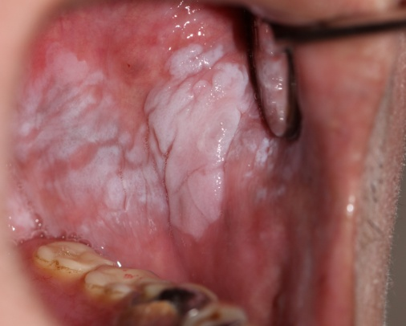
- 結節狀白斑
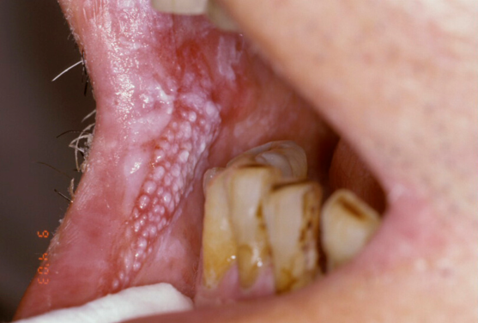
- 疣狀增生
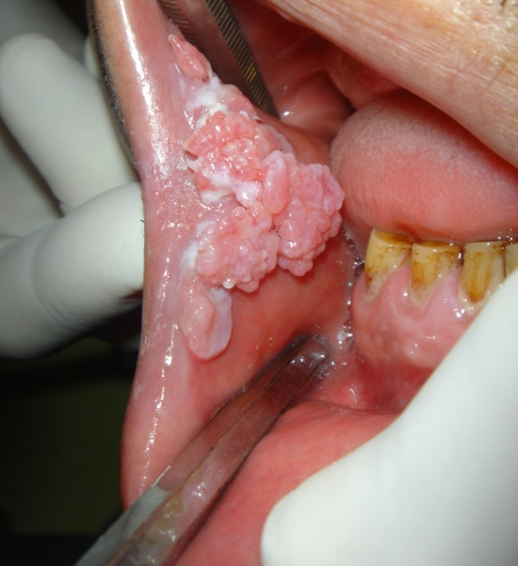
- 紅斑症
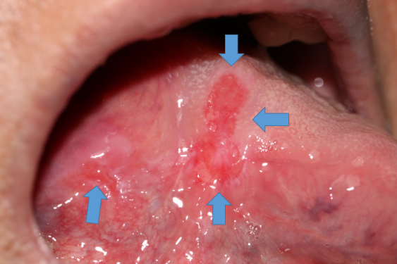
- 口腔黏膜下纖維化。
